CURSO DE INSPECTOR EDUCACIONAL MENCIÓN CONVIVENCIA ESCOLAR



M Ó D U L O 3 : A D M I N I S T R A C I Ó N E D U C A C I O N A L

Roles y funciones Inspectores educacionales

El inspector o la inspectora debe velar por la integridad de los alumnos de la comunidad educativa, incorporando el desarrollo de valores y hábitos en la misma, realizando funciones complementarias a la labor educativa, dirigida a desarrollar, apoyar y controlar el proceso de enseñanza- aprendizaje, según lo establecido en reglamento de convivencia escolar y todas las normas asociadas al rol educacional. Depende de la Dirección y del Inspector(a) General de la escuela.


Entre otras funciones deberá:

- Apoyar la sana convivencia escolar, en estrecha vinculación con los docentes.
- Colaborar con la visita asidua de la vigilancia de salas, patios, pasillos, canchas y toda dependencia educativa.
- Colaborar con el Inspector General en el resguardo del material y bienes muebles de la Escuela.
- Controlar pasillos, entradas y salidas del alumnado.
- Asistir a los actos cívicos, religiosos, formaciones de los cursos y toda acción que se le pida desde quien depende.

- 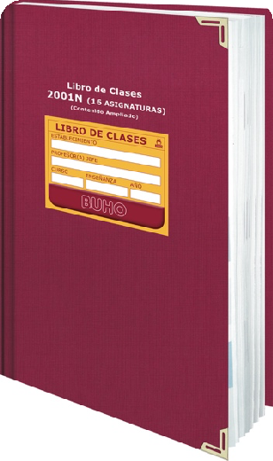Prestar atención de primeros auxilios a los alumnos y puede acompañarlos al servicio asistencial más cercano si es necesario.
- Subir anotaciones, atrasos y asistencias a las distintas plataformas que sean pertinentes en cada caso.
- Extender los seguros escolares y hacerse responsable bajo firma de las especificaciones escritas en este, las derivaciones y consecuencias. Forma de atención: Constatar el accidente, extender el seguro escolar, derivación, contactarse con el apoderado o persona responsable, entregar la información al apoderado, registrar todos los antecedentes.
- Llevar el registro de los alumnos que retiran los papás, mamás y/o apoderado durante la jornada por algún motivo altamente justificado. La persona que retira a un niño o niña debe firmar un registro y presentar la cedula de identidad.
- Colaborar en las actividades extraescolar cuando se le solicite.
- Colaborar en toda labor que beneficie a los alumnos y al establecimiento educacional en general.
- Velar por la seguridad en tiempos de recreo y almuerzo, por el adecuado aseo e higiene personal, además del uso del uniforme escolar, entre otras.

Revisión libro de clases

El Libro de Clases corresponde al registro que debe tener todo establecimiento educacional por cada curso que imparta, a contar del primer día de clases del respectivo año escolar. Este libro permite registrar los antecedentes generales de los alumnos de cada curso, las materias tratadas en clases y otros aspectos relacionados con la enseñanza, situación académica y registro de asistencia diaria de los alumnos.

→ TIPOS DE LIBROS DE CLASES

- Educación Parvularia
- Educación Básica
- Educación Media

El libro de clases es un documento de carácter oficial, por tanto no se debe usar para anotar información que no corresponda a lo que debe ser registrado exclusivamente en él.

    - No se permite el uso de corrector ni destacadores.
    - Solo se escribe con lápiz pasta designado por cada colegio.
    - Cada profesor jefe debe registrar el horario de clases semanalmente.
    - Cada Profesor Jefe debe llenar el registro de matrículas, para ello debe: Solicitar a inspectoría información de los cursos que el colegio ha designado para trabajar durante el año escolar.

→ ESTRUCTURA DEL LIBRO DE CLASES

- Identificación del libro: La tapa del libro de clases deberá contar con la siguiente información:

- Nivel de enseñanza
- Nombre del curso, incluida la letra de individualización
- Año en que se realiza el curso
- Nombre del Profesor Jefe del curso.

- Antecedentes Generales de los alumnos: Esta sección debe contener los datos de los alumnos que integran el curso:

- Número de registro de matrícula
- Número de lista
- Nombre completo: Apellido paterno, apellido materno, nombres
- RUN
- Sexo
- Fecha de nacimiento
- Domicilio
- Apoderado
- Teléfono apoderado
- Mail apoderado

Los datos deben ser ingresados en orden alfabético, partiendo por el apellido paterno de los alumnos, el que debe permanecer inalterable hasta el final del respectivo año lectivo, a menos que el alumno haya

cambiado su nombre. Los alumnos matriculados con posterioridad al inicio del año escolar deben ser agregados al final de la lista.

- Cada inspector debe preocuparse de:
- Los profesores firmen a diario las clases realizadas.
- Registrar todos los días las inasistencias.
- Registra en la casilla de observaciones el número de lista correspondiente al o los alumnos(as) que ingresen o se retiren durante la jornada de clases.

- Hoja de vida de los alumnos: en esta sección existirá una hoja de vida por alumno, en ella se deben registrar todos los hechos relevantes que ocurran respecto a su comportamiento y desarrollo dentro del establecimiento en el año lectivo. Se deben registrar:

- Anotaciones positivas.
- Anotaciones negativas.
- Citación apoderados por temas respecto al alumno.
- Medidas disciplinarias aplicadas al alumno.

Cabe destacar que este es el único registro valido para verificar la aplicación y seguimiento del debido proceso en caso de tomar una medida disciplinaria en contra de un alumno. Por lo tanto es fundamental que al momento de registrar una observación se escriba la fecha, asignatura y profesor que consigna.

Recuerde que la observación es una descripción objetiva de la situación ocurrida. No se deben emitir opiniones personales y se debe utilizar un vocabulario formal, claro y sintético.

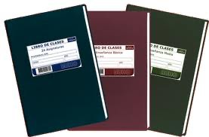

Control de asistencia

En este punto trabajaremos según circular número uno de la superintendencia de educación:

Esta sección debe contener los meses que dura el respectivo año escolar (marzo a diciembre. No obstante existen establecimientos que inician sus clases en el mes de febrero) y cada mes debe contener la siguiente matriz:

- Columnas: divididos por los respectivos días del mes.
- 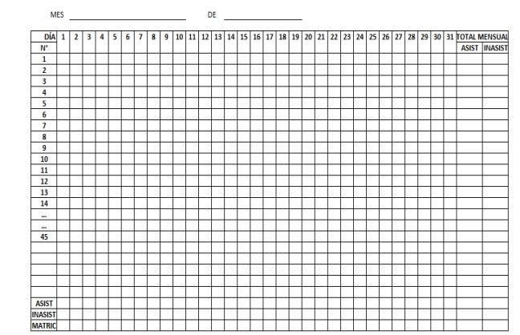Filas: divididos por números correlativos, que corresponden a los números de lista de los alumnos asignados en la sección antecedentes generales de los alumnos. En las filas finales deben ser totalizados en este mismo orden y por día los alumnos asistentes, alumnos ausentes y total de matrícula.

Atención de apoderados
Los Inspectores tienen como una de sus funciones atender apoderados, ya que, son el primer filtro en cuanto a denuncias y quejas que ellos plantean. Esta atención debe realizarse según los protocolos internos de cada colegio y siempre con el cuidado que reviste ya que en una primera intervención el conflicto o reclamo que plantea el apoderado puede conducirse correctamente o puede escalar a un conflicto más grave e incluso a una denuncia en organismos como la superintendencia de educación, que es donde recurren los apoderados que no encuentran respuesta a sus demandas en primera instancias o reciben una mala atención o malos tratos por parte de los funcionarios o docentes de un colegio.

Para optimizar la atención a los apoderados por parte de un inspector educacional se recomienda lo siguiente:

- Trato respetuoso: Siempre atender respetuosamente a los apoderados aun cuando estos se presenten con cierto descontrol, debemos ser empáticos con ellos ya que su preocupación a veces exagerada se debe a que son sus hijos. Un problema que para nosotros no es tan importante, para los padres puede ser de vida o muerte. Debemos respetar su preocupación y ponerse a disposición del apoderado para ayudarle con sus inquietudes.

- Acoger sus inquietudes: Todas las inquietudes, preocupaciones, dudas y reclamos de los apoderados son válidos. No podemos juzgar o graduar lo que el apoderado nos dice bajo nuestros conceptos. Siempre hay que plantearle al apoderado que su problema tendrá solución.

- Registrar las atenciones: Todas las entrevistas con apoderados, incluso las que se dan en lugares informales como la salida del colegio deben quedar registradas según los protocolos de cada establecimiento educacional, puede existir una hoja de entrevista, una bitácora, un libro de reclamos, informes escritos, etc. Lo importante es consignar lo que el apoderado ha expresado para tener los antecedentes en una futura investigación de los hechos.

- Realizar compromisos: Siempre es importante establecer algún compromiso o acuerdo después de hablar con una apoderado por ejemplo: Le informare la situación al Inspector general, le diré al profesor jefe que usted necesita una cita con él, observare en el patio si su hijo es molestado por algún compañero, etc. Lo importante es cumplir con lo prometido al apoderado ya que esto genera credibilidad y confianza en el Inspector.

- Informar a quien corresponda: Es fundamental informar todas las situaciones planteadas por los apoderados a quien corresponda para darle solución al problema o inquietud. Los establecimientos tienen encargados por aéreas de trabajo a quienes se les debe derivar el caso. Los problemas de convivencia al encargado de convivencia, las dudas técnico pedagógicas se conducen a la unidad técnico pedagógica, las inquietudes administrativas al inspector general, las dudas sobre pagos y mensualidades a administración, etc.



